Próxima publicación: 24 de julio de 2025
i. contenido
i. objetivo 2
ii. ficha metodológica 2
iii. percepción de inseguridad por temor al delito 3
iv. expectativa social sobre seguridad pública 9
v. atestiguación de conductas delictivas o antisociales 10
vi. conflictos o enfrentamientos 12
vii. cambio de hábitos por temor al delito 15
viii. percepción del desempeño de las autoridades encargadas de la seguridad pública o de la defensa nacional en la prevención y combate de la delincuencia 17
ix. principales problemas y percepción del desempeño gubernamental 18
x. fuentes de consulta de información sobre seguridad pública 21

i. objetivo

Obtener información que permita realizar estimaciones en áreas urbanas (ciudades) de interés sobre cómo la población percibe la seguridad pública. Se busca proporcionar información al público en general y proveer elementos para la toma de decisiones de política pública en materia de seguridad.

ii. ficha metodológica

Antecedentes | La Encuesta Nacional de Seguridad Pública Urbana (ensu) inició su captación en septiembre de 2013.
Cobertura temática | En el primer trimestre de cada año: percepción sobre la seguridad pública, principales formas o medios de comunicación para enterarse de la situación que guarda la seguridad pública; conflictos y conductas antisociales, desempeño gubernamental y confianza en el gobierno.
Cobertura geográfica | Para 91 áreas urbanas (ciudades) de interés, las cuales referencian al menos un área urbana por cada entidad federativa. Incluye las 16 demarcaciones territoriales de Ciudad de México, así como el agregado nacional de las áreas urbanas (ciudades) de interés.  Para más información sobre la composición y características de las áreas urbanas (ciudades) de interés, ver el Catálogo de áreas urbanas (ciudades) de interés en: https://www.inegi.org.mx/contenidos/programas/ensu/doc/ensu2024_catalogo_ciudades_interes.pdf y el documento de diseño muestral en:  https://www.inegi.org.mx/contenidos/programas/ensu/doc/889463922926.pdf
Cobertura temporal | Tres meses previos a la entrevista, momento de la entrevista y 12 meses posteriores a la entrevista.
Periodicidad | Trimestral.
Periodo de la captación | Del 25 de febrero al 14 de marzo de 2025.
Esquema de muestreo | Probabilístico, trietápico, estratificado y por conglomerados.
Tamaño de muestra | 27 130 viviendas.
Rotación de la muestra | El diseño de la encuesta es de 5 paneles rotatorios. Cada uno permanece en la muestra durante 5 trimestres y, al terminar ese periodo, se sustituye por otro con características similares.
Unidad de observación y muestreo | Viviendas.
Unidad de análisis | La vivienda particular seleccionada y la persona de 18 años y más.
Nota al usuario | El Instituto Nacional de Estadística y Geografía (inegi) invita a conocer y usar los diferentes productos para el análisis y entendimiento de los indicadores de seguridad pública, disponibles en: https://www.inegi.org.mx/programas/ensu/

iii. percepción de inseguridad por temor al delito

En marzo de 2025, 61.9 % de la población de 18 años y más, residente en 91 áreas urbanas (ciudades) de interés —en adelante, áreas urbanas de interés— consideró que es inseguro vivir en su ciudad. Lo anterior no representa un cambio estadísticamente significativo en comparación con marzo (61.0 %) y diciembre (61.7 %) de 2024. En esta edición, 18 áreas urbanas de interés presentaron cambios estadísticamente significativos frente a diciembre de 2024: 7 con reducciones y 11 con incrementos.

En marzo de 2025, 67.5 % de las mujeres y 55.0 % de los hombres consideraron que vivir en su ciudad era inseguro (ver gráfica 1).
Gráfica 1
Percepción sobre inseguridad pública^{1/}
septiembre de 2021 a marzo de 2025
(porcentaje)
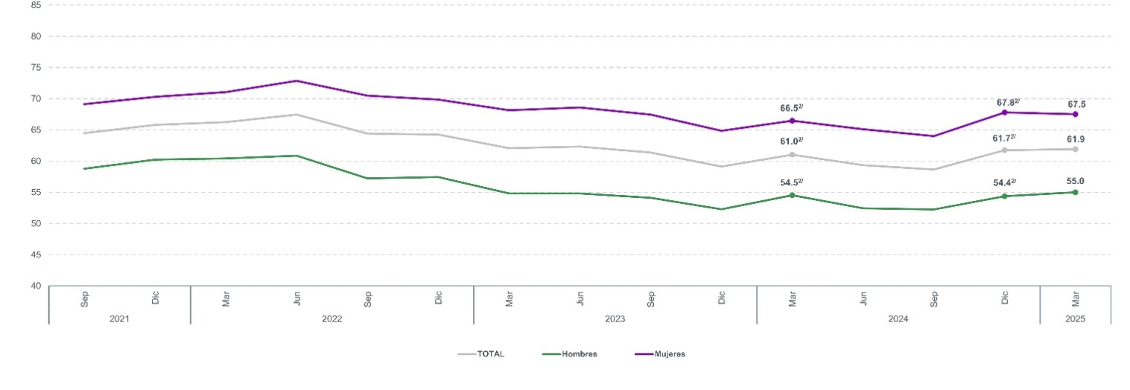
^{1/} Porcentaje de la población de 18 años y más residente en las áreas urbanas de interés que consideró que vivir actualmente en su ciudad era inseguro. Excluye la opción de respuesta no sabe o no responde.
^{2/} Diferencia estadísticamente significativa.
Fuente: inegi. Encuesta Nacional de Seguridad Pública Urbana (ensu), tercer trimestre de 2021 a primer trimestre de 2025.

Percepción de inseguridad en áreas urbanas de interés

Las áreas urbanas de interés con mayor porcentaje de personas de 18 años y más que consideraron que vivir en su ciudad era inseguro fueron: Villahermosa, con 90.6; Culiacán Rosales, con 89.7; Fresnillo, con 89.5; Uruapan, con 88.7; Irapuato, con 88.4 y
Chimalhuacán, con 86.1. En contraste, las áreas urbanas con menores porcentajes de percepción de inseguridad fueron: San Pedro Garza García, con 10.4; Benito Juárez, con 20.4; Piedras Negras, con 20.5; Puerto Vallarta, con 23.0; Saltillo, con 24.5, y Los Cabos, con 24.7 (ver cuadro 1 y gráficas 2 y 3).

Cuadro 1
Percepción sobre inseguridad pública,
por área urbana (ciudad) de interés
diciembre 2024 - marzo 2025

Área urbana (ciudad) de interés | Porcentaje |  |  |  | Área urbana (ciudad) de interés | Porcentaje
Área urbana (ciudad) de interés | Diciembre  2024 | Marzo  2025 |  |  | Área urbana (ciudad) de interés | Diciembre  2024 | Marzo  2025
Estados Unidos Mexicanos | 61.7 | 61.9 | ¬
Aguascalientes, Ags. | 36.3 | 40.0 | ¬ |  | Zapopan, Jal. | 53.1 | 44.6 | ¬
Mexicali, B.C. | 64.0 | 69.9 | ¬ |  | Puerto Vallarta, Jal. | 30.5 | 23.0 | q
Tijuana, B.C. | 62.0 | 63.2 | ¬ |  | Toluca, Méx. | 74.6 | 76.1 | ¬
La Paz, B.C.S. | 27.9 | 27.8 | ¬ |  | Ecatepec, Méx. | 88.8 | 85.0 | ¬
Los Cabos, B.C.S.^{1/} | 25.1 | 24.7 | ¬ |  | Ciudad Nezahualcóyotl, Méx. | 56.0 | 60.8 | ¬
Campeche, Camp. | 48.8 | 60.0 | p |  | Naucalpan de Juárez, Méx. | 85.6 | 82.4 | ¬
Ciudad del Carmen, Camp. | 48.9 | 50.1 | ¬ |  | Tlalnepantla de Baz, Méx. | 77.9 | 74.2 | ¬
Saltillo, Coah. | 23.0 | 24.5 | ¬ |  | Cuautitlán Izcalli, Méx. | 84.5 | 83.2 | ¬
La Laguna, Coah.-Dgo.^{2/} | 37.4 | 44.7 | p |  | Atizapán de Zaragoza, Méx. | 53.0 | 57.2 | ¬
Torreón, Coah. | 32.7 | 42.4 | p |  | Chimalhuacán, Méx. | 80.6 | 86.1 | ¬
Piedras Negras, Coah. | 18.7 | 20.5 | ¬ |  | Morelia, Mich. | 70.2 | 79.2 | p
Colima, Col. | 73.8 | 75.3 | ¬ |  | Uruapan, Mich. | 92.5 | 88.7 | ¬
Manzanillo, Col. | 61.1 | 70.3 | p |  | Lázaro Cárdenas, Mich. | 43.2 | 40.3 | ¬
Tuxtla Gutiérrez, Chis. | 90.6 | 70.1 | q |  | Cuernavaca, Mor. | 83.6 | 80.3 | ¬
Tapachula, Chis. | 90.1 | 84.4 | q |  | Tepic, Nay. | 31.8 | 38.3 | ¬
Chihuahua, Chih. | 45.6 | 49.2 | ¬ |  | Monterrey, N.L. | 69.2 | 67.4 | ¬
Ciudad Juárez, Chih. | 59.5 | 58.0 | ¬ |  | San Pedro Garza García, N.L. | 14.0 | 10.4 | ¬
Gustavo A. Madero, CDMX | 61.2 | 65.5 | ¬ |  | Apodaca, N.L. | 33.4 | 40.5 | ¬
Iztacalco, CDMX | 63.5 | 54.2 | q |  | Guadalupe, N.L. | 50.4 | 51.9 | ¬
Venustiano Carranza, CDMX | 44.7 | 53.7 | ¬ |  | General Escobedo, N.L. | 47.9 | 46.2 | ¬
Cuauhtémoc, CDMX | 53.9 | 60.3 | ¬ |  | San Nicolás de los Garza, N.L. | 28.6 | 28.4 | ¬
Benito Juárez, CDMX | 20.7 | 20.4 | ¬ |  | Santa Catarina, N.L. | 46.9 | 56.4 | p
Coyoacán, CDMX | 45.9 | 40.6 | ¬ |  | Oaxaca, Oax. | 70.2 | 68.9 | ¬
La Magdalena Contreras, CDMX | 55.9 | 53.7 | ¬ |  | Puebla, Pue. | 75.5 | 74.5 | ¬
Tlalpan, CDMX | 63.2 | 57.7 | ¬ |  | Querétaro, Qro. | 66.1 | 39.8 | q
Iztapalapa, CDMX | 68.7 | 73.8 | ¬ |  | Cancún, Q. Roo | 74.1 | 79.5 | ¬
Milpa Alta, CDMX | 47.2 | 50.0 | ¬ |  | Chetumal, Q. Roo | 60.4 | 63.4 | ¬
Tláhuac, CDMX | 60.6 | 71.9 | p |  | San Luis Potosí, S.L.P. | 71.9 | 72.4 | ¬
Xochimilco, CDMX | 72.6 | 69.4 | ¬ |  | Culiacán, Sin. | 90.6 | 89.7 | ¬
Álvaro Obregón, CDMX | 66.2 | 56.8 | q |  | Mazatlán, Sin. | 67.7 | 75.5 | ¬
Azcapotzalco, CDMX | 56.7 | 61.9 | ¬ |  | Los Mochis, Sin. | 24.6 | 25.8 | ¬
Cuajimalpa de Morelos, CDMX | 40.2 | 49.8 | p |  | Hermosillo, Son. | 45.3 | 46.2 | ¬
Miguel Hidalgo, CDMX | 40.2 | 42.0 | ¬ |  | Nogales, Son. | 38.7 | 41.5 | ¬
Durango, Dgo. | 41.4 | 46.3 | ¬ |  | Ciudad Obregón, Son. | 69.4 | 83.2 | p
León, Gto. | 80.8 | 79.0 | ¬ |  | Villahermosa, Tab. | 95.3 | 90.6 | q
Guanajuato, Gto. | 66.4 | 71.2 | ¬ |  | Tampico, Tamps. | 30.9 | 29.7 | ¬
Irapuato, Gto. | 84.5 | 88.4 | ¬ |  | Reynosa, Tamps. | 73.8 | 74.1 | ¬
Acapulco, Gro. | 80.9 | 79.0 | ¬ |  | Nuevo Laredo, Tamps. | 50.2 | 43.4 | ¬
Chilpancingo, Gro. | 86.8 | 84.1 | ¬ |  | Ciudad Victoria, Tamps. | 56.8 | 51.0 | ¬
Ixtapa-Zihuatanejo, Gro. | 48.4 | 49.2 | ¬ |  | Tlaxcala, Tlax. | 64.2 | 65.7 | ¬
Pachuca, Hgo. | 47.5 | 51.2 | ¬ |  | Veracruz, Ver. | 51.1 | 59.7 | ¬
Guadalajara, Jal. | 82.9 | 78.8 | ¬ |  | Coatzacoalcos, Ver. | 68.3 | 79.1 | p
Tonalá, Jal. | 56.6 | 51.5 | ¬ |  | Xalapa, Ver. | 62.7 | 59.7 | ¬
Tlajomulco de Zúñiga, Jal. | 67.6 | 71.5 | ¬ |  | Mérida, Yuc. | 31.5 | 39.2 | p
San Pedro Tlaquepaque, Jal. | 58.5 | 61.0 | ¬ |  | Zacatecas, Zac.^{3/} | 80.7 | 81.0 | ¬
 |  |  |  |  | Fresnillo, Zac. | 90.9 | 89.5 | ¬
q A la baja: 7 | p Al alza: 11 | ¬ Sin cambio: 73
^{1/} Incluye las localidades urbanas de San José del Cabo y Cabo San Lucas.
^{2/} Incluye los municipios de Matamoros, Coah.; Torreón, Coah.; Gómez Palacio, Dgo.; y Lerdo, Dgo.
^{3/} Incluye los municipios de Guadalupe y Zacatecas.
pq Diferencia estadísticamente significativa respecto a diciembre de 2024.
Fuente: inegi. Encuesta Nacional de Seguridad Pública Urbana (ensu), cuarto trimestre de 2024 y primer trimestre de 2025.

Gráfica 2, Panel A
Percepción sobre inseguridad pública, según área urbana (ciudad) de interés
marzo de 2025
(porcentaje)
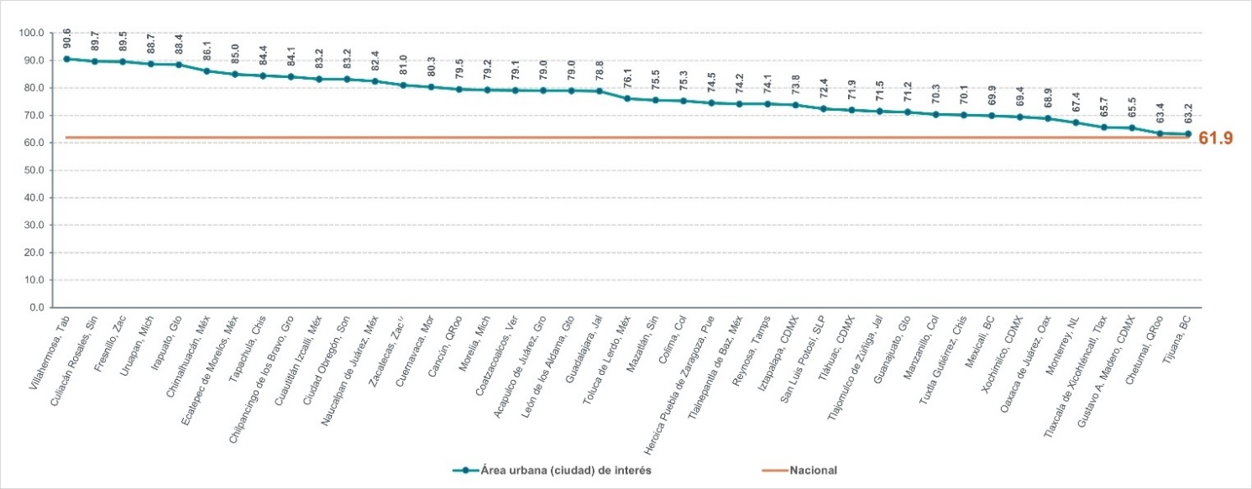
^{1/} Incluye los municipios de Guadalupe y Zacatecas.
Fuente: inegi. Encuesta Nacional de Seguridad Pública Urbana (ensu), primer trimestre de 2025.

Gráfica 2, Panel B
Percepción sobre inseguridad pública, según área urbana (ciudad) de interés
marzo de 2025
(porcentaje)
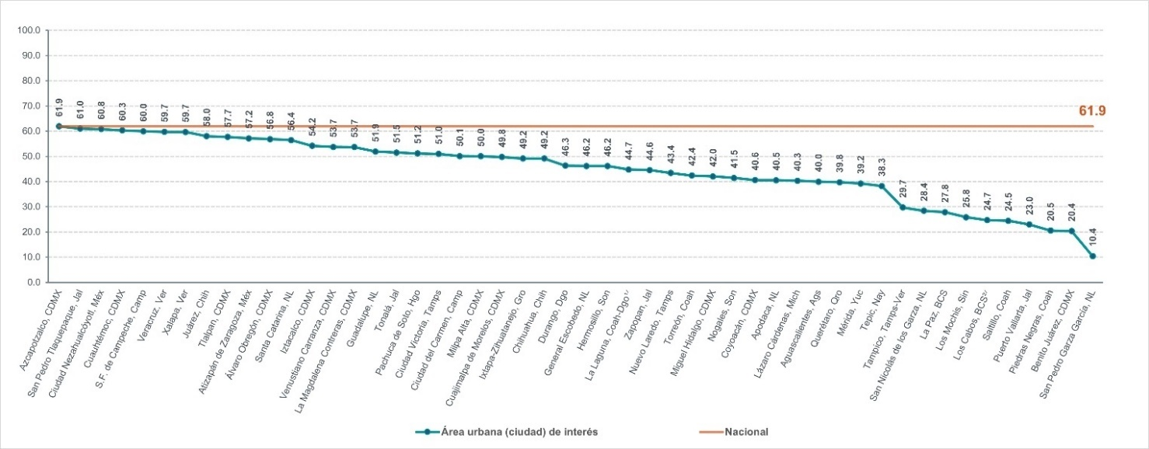
^{1/} Incluye los municipios de Matamoros, Coah.; Torreón, Coah.; Gómez Palacio, Dgo.; y Lerdo, Dgo.
^{2/} Incluye las localidades urbanas de San José del Cabo y Cabo San Lucas.
Fuente: inegi. Encuesta Nacional de Seguridad Pública Urbana (ensu), primer trimestre de 2025.

Gráfica 3
Cambio porcentual en la percepción de inseguridad pública, según área urbana (ciudad)
de interés
diciembre de 2024 - marzo de 2025
(porcentaje)
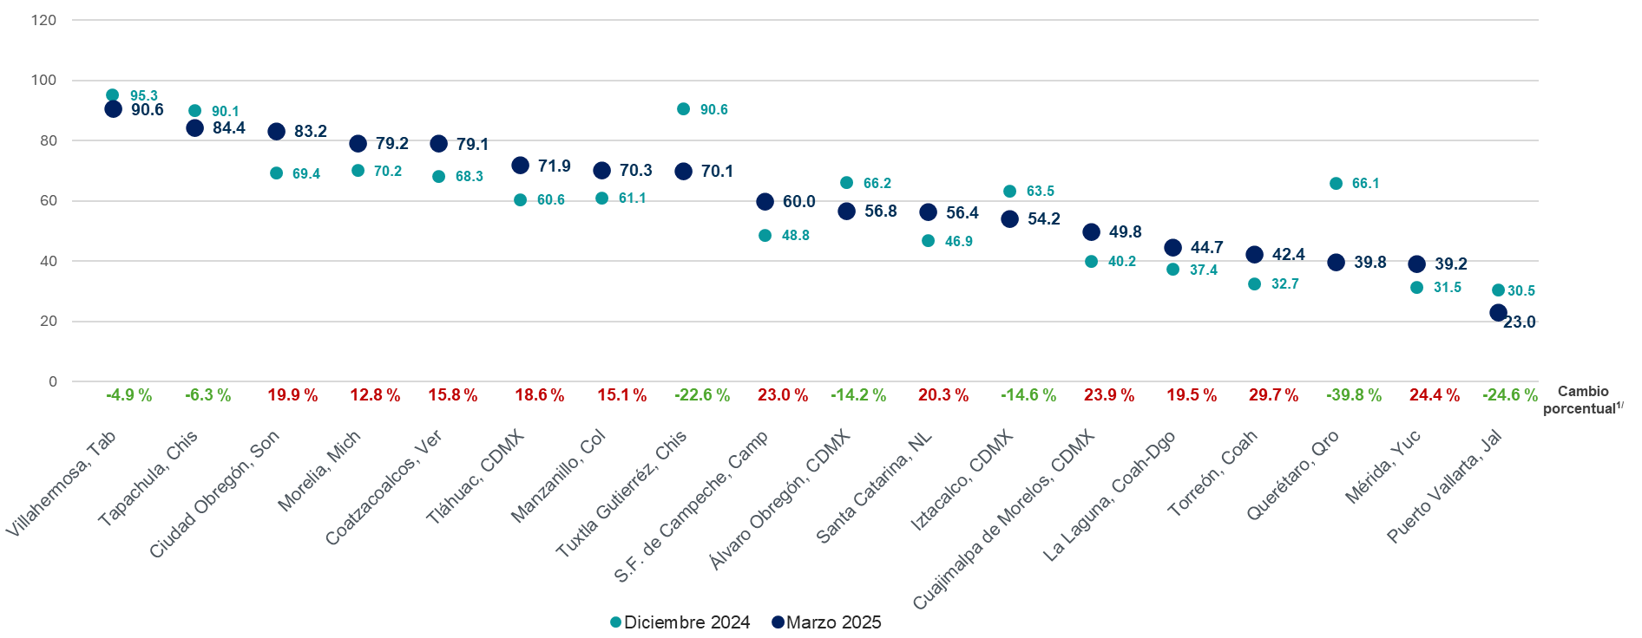
^{1/} Se refiere al cambio porcentual con respecto al trimestre previo. Se obtiene a partir del cociente de la resta entre la estimación de
periodo actual y la estimación del periodo anterior, entre la estimación del periodo anterior, y se multiplica por cien.
Fuente: inegi. Encuesta Nacional de Seguridad Pública Urbana (ensu), cuarto trimestre 2024 y primer trimestre de 2025.

Con respecto a marzo de 2024, en 34 áreas urbanas de interés hubo un cambio estadísticamente significativo en la percepción de inseguridad; en 14 se registró una disminución y en 20, un incremento (ver cuadro 2).

Cuadro 2
Percepción sobre inseguridad pública,
por área urbana (ciudad) de interés
marzo 2024 - marzo 2025
Área urbana (ciudad) de interés | Porcentaje |  |  |  | Área urbana (ciudad) de interés | Porcentaje
Área urbana (ciudad) de interés | Marzo  2024 | Marzo 2025 |  |  | Área urbana (ciudad) de interés | Marzo  2024 | Marzo  2025
Estados Unidos Mexicanos | 61.0 | 61.9 | ¬
Aguascalientes, Ags. | 39.3 | 40.0 | ¬ |  | Zapopan, Jal. | 60.3 | 44.6 | q
Mexicali, B.C. | 62.7 | 69.9 | ¬ |  | Puerto Vallarta, Jal. | 25.1 | 23.0 | ¬
Tijuana, B.C. | 73.2 | 63.2 | q |  | Toluca, Méx. | 77.9 | 76.1 | ¬
La Paz, B.C.S. | 30.4 | 27.8 | ¬ |  | Ecatepec, Méx. | 84.9 | 85.0 | ¬
Los Cabos, B.C.S.^{1/} | 24.8 | 24.7 | ¬ |  | Ciudad Nezahualcóyotl, Méx. | 69.2 | 60.8 | q
Campeche, Camp. | 49.5 | 60.0 | p |  | Naucalpan de Juárez, Méx. | 89.6 | 82.4 | q
Ciudad del Carmen, Camp. | 60.7 | 50.1 | q |  | Tlalnepantla de Baz, Méx. | 70.4 | 74.2 | ¬
Saltillo, Coah. | 28.6 | 24.5 | ¬ |  | Cuautitlán Izcalli, Méx. | 71.0 | 83.2 | p
La Laguna, Coah.-Dgo.^{2/} | 37.8 | 44.7 | ¬ |  | Atizapán de Zaragoza, Méx. | 55.6 | 57.2 | ¬
Torreón, Coah. | 32.2 | 42.4 | p |  | Chimalhuacán, Méx. | 78.9 | 86.1 | p
Piedras Negras, Coah. | 19.0 | 20.5 | ¬ |  | Morelia, Mich. | 63.2 | 79.2 | p
Colima, Col. | 81.9 | 75.3 | ¬ |  | Uruapan, Mich. | 85.8 | 88.7 | ¬
Manzanillo, Col. | 54.8 | 70.3 | p |  | Lázaro Cárdenas, Mich. | 36.1 | 40.3 | ¬
Tuxtla Gutiérrez, Chis. | 74.5 | 70.1 | ¬ |  | Cuernavaca, Mor. | 87.0 | 80.3 | q
Tapachula, Chis. | 86.5 | 84.4 | ¬ |  | Tepic, Nay. | 29.2 | 38.3 | p
Chihuahua, Chih. | 59.3 | 49.2 | q |  | Monterrey, N.L. | 70.5 | 67.4 | ¬
Ciudad Juárez, Chih. | 66.9 | 58.0 | q |  | San Pedro Garza García, N.L. | 27.1 | 10.4 | q
Gustavo A. Madero, CDMX | 64.9 | 65.5 | ¬ |  | Apodaca, N.L. | 40.6 | 40.5 | ¬
Iztacalco, CDMX | 62.0 | 54.2 | ¬ |  | Guadalupe, N.L. | 49.2 | 51.9 | ¬
Venustiano Carranza, CDMX | 53.5 | 53.7 | ¬ |  | General Escobedo, N.L. | 55.4 | 46.2 | q
Cuauhtémoc, CDMX | 51.7 | 60.3 | ¬ |  | San Nicolás de los Garza, N.L. | 33.9 | 28.4 | ¬
Benito Juárez, CDMX | 11.1 | 20.4 | p |  | Santa Catarina, N.L. | 54.0 | 56.4 | ¬
Coyoacán, CDMX | 47.8 | 40.6 | ¬ |  | Oaxaca, Oax. | 57.8 | 68.9 | p
La Magdalena Contreras, CDMX | 59.4 | 53.7 | ¬ |  | Puebla, Pue. | 72.3 | 74.5 | ¬
Tlalpan, CDMX | 58.5 | 57.7 | ¬ |  | Querétaro, Qro. | 37.6 | 39.8 | ¬
Iztapalapa, CDMX | 72.0 | 73.8 | ¬ |  | Cancún, Q. Roo | 82.4 | 79.5 | ¬
Milpa Alta, CDMX | 46.6 | 50.0 | ¬ |  | Chetumal, Q. Roo | 56.2 | 63.4 | ¬
Tláhuac, CDMX | 63.4 | 71.9 | p |  | San Luis Potosí, S.L.P. | 65.7 | 72.4 | ¬
Xochimilco, CDMX | 67.0 | 69.4 | ¬ |  | Culiacán, Sin. | 39.3 | 89.7 | p
Álvaro Obregón, CDMX | 65.5 | 56.8 | q |  | Mazatlán, Sin. | 35.9 | 75.5 | p
Azcapotzalco, CDMX | 55.3 | 61.9 | ¬ |  | Los Mochis, Sin. | 26.1 | 25.8 | ¬
Cuajimalpa de Morelos, CDMX | 22.5 | 49.8 | p |  | Hermosillo, Son. | 48.9 | 46.2 | ¬
Miguel Hidalgo, CDMX | 32.3 | 42.0 | p |  | Nogales, Son. | 44.1 | 41.5 | ¬
Durango, Dgo. | 33.4 | 46.3 | p |  | Ciudad Obregón, Son. | 86.6 | 83.2 | ¬
León, Gto. | 84.8 | 79.0 | ¬ |  | Villahermosa, Tab. | 74.2 | 90.6 | p
Guanajuato, Gto. | 61.9 | 71.2 | p |  | Tampico, Tamps. | 23.6 | 29.7 | ¬
Irapuato, Gto. | 79.7 | 88.4 | p |  | Reynosa, Tamps. | 79.2 | 74.1 | ¬
Acapulco, Gro. | 79.0 | 79.0 | ¬ |  | Nuevo Laredo, Tamps. | 43.6 | 43.4 | ¬
Chilpancingo, Gro. | 87.3 | 84.1 | ¬ |  | Ciudad Victoria, Tamps. | 50.1 | 51.0 | ¬
Ixtapa-Zihuatanejo, Gro. | 56.6 | 49.2 | ¬ |  | Tlaxcala, Tlax. | 46.8 | 65.7 | p
Pachuca, Hgo. | 53.7 | 51.2 | ¬ |  | Veracruz, Ver. | 55.7 | 59.7 | ¬
Guadalajara, Jal. | 77.1 | 78.8 | ¬ |  | Coatzacoalcos, Ver. | 76.2 | 79.1 | ¬
Tonalá, Jal. | 70.4 | 51.5 | q |  | Xalapa, Ver. | 57.3 | 59.7 | ¬
Tlajomulco de Zúñiga, Jal. | 72.7 | 71.5 | ¬ |  | Mérida, Yuc. | 23.2 | 39.2 | p
San Pedro Tlaquepaque, Jal. | 68.7 | 61.0 | ¬ |  | Zacatecas, Zac.^{3/} | 89.3 | 81.0 | q
 |  |  |  |  | Fresnillo, Zac. | 95.4 | 89.5 | q
q A la baja: 14 | p Al alza: 20 | ¬ Sin cambio: 57

^{1/} Incluye las localidades urbanas de San José del Cabo y Cabo San Lucas.
^{2/} Incluye los municipios de Matamoros, Coah.; Torreón, Coah.; Gómez Palacio, Dgo.; y Lerdo, Dgo.
^{3/} Incluye los municipios de Guadalupe y Zacatecas.
pq Diferencia estadísticamente significativa respecto a marzo de 2024.
Fuente: inegi. Encuesta Nacional de Seguridad Pública Urbana (ensu), primer trimestre de 2024 y primer trimestre de 2025.
Percepción de inseguridad por espacio físico específico

En cuanto a la percepción de inseguridad en espacios físicos específicos, en marzo de 2025, 69.1 % de la población manifestó sentirse insegura en los cajeros automáticos localizados en la vía pública; 62.8 %, en el transporte público; 56.1 %, en la carretera, y
53.2 %, en el banco (ver gráfica 4).

Gráfica 4
Población de 18 años y más que se sintió insegura, según espacio físico específico
diciembre de 2024 y marzo de 2025
(porcentaje)
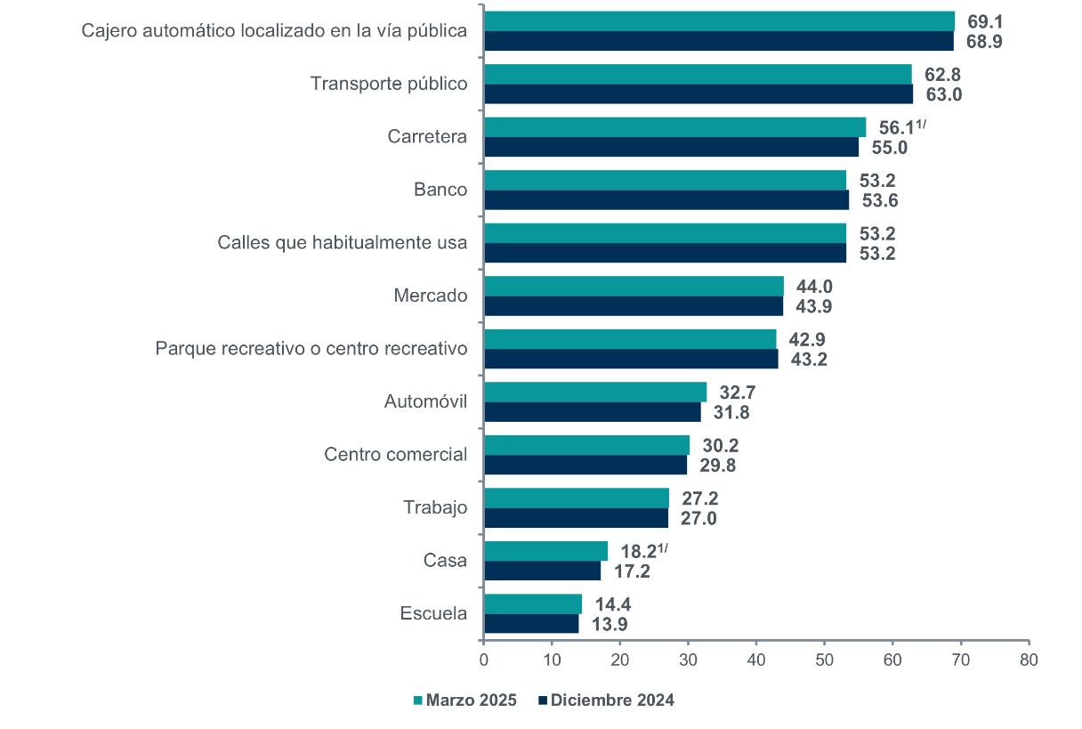
^{1/} Diferencia estadísticamente significativa.
Fuente: inegi. Encuesta Nacional de Seguridad Pública Urbana (ensu), cuarto trimestre de 2024 y primer trimestre de 2025.

Al desagregar por sexo para los espacios físicos en los que se percibe mayor inseguridad, se tiene que, en marzo de 2025, 75.8 % de las mujeres manifestó sentir inseguridad en los cajeros automáticos localizados en la vía pública y 67.3 %, en el transporte público. En contraste,
61.5 % de los hombres dijo sentir inseguridad en los cajeros automáticos localizados en la vía pública y 57.0 %, en el transporte público (ver gráfica 5).

Gráfica 5
Población de 18 años y más que se sintió insegura,
según espacio físico específico y sexo
marzo de 2025
(porcentaje)
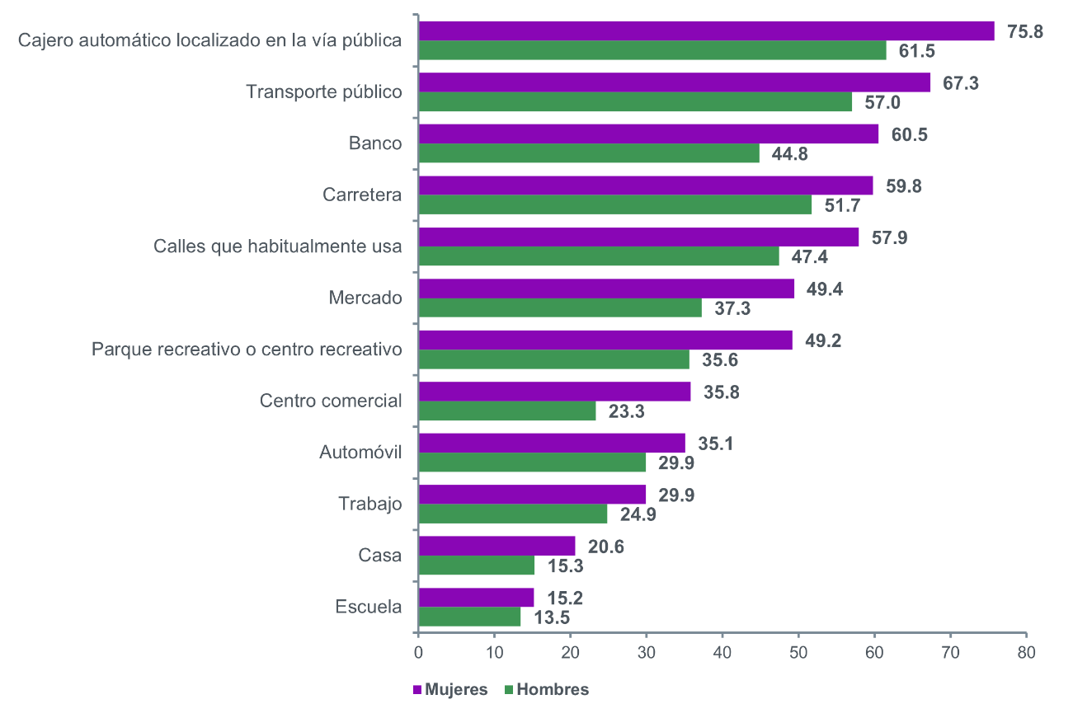
Fuente: inegi. Encuesta Nacional de Seguridad Pública Urbana (ensu), primer trimestre de 2025.

iv. expectativa social sobre seguridad pública

En marzo de 2025, de la población de 18 años y más residente en las áreas urbanas de interés, 31.6 % consideró que, en los próximos 12 meses, la situación de la delincuencia e inseguridad en su ciudad seguirá igual de mal. Esto representa una disminución estadísticamente significativa de 2.3 puntos porcentuales respecto a marzo de 2024, cuando se estimó en 33.9 por ciento. Además, 22.9 % de la ciudadanía refirió que la situación empeorará en los próximos 12 meses. Lo anterior representa un aumento estadísticamente significativo de 1.4 puntos porcentuales con relación a marzo de 2024, cuando se reportó un 21.5 %; y de 1.3 puntos porcentuales con relación a diciembre de 2024, cuando se reportó un 21.6 % (ver gráfica 6). En contraste, 16.9 % de la población de 18 años y más respondió que la situación de la delincuencia e inseguridad en su ciudad seguirá igual de bien y 27.5 % manifestó que mejorará.

Gráfica 6
Expectativas desfavorables sobre las condiciones de seguridad pública
a nivel nacional para los próximos 12 meses^{1/}
septiembre de 2021 a marzo de 2025
(porcentaje)
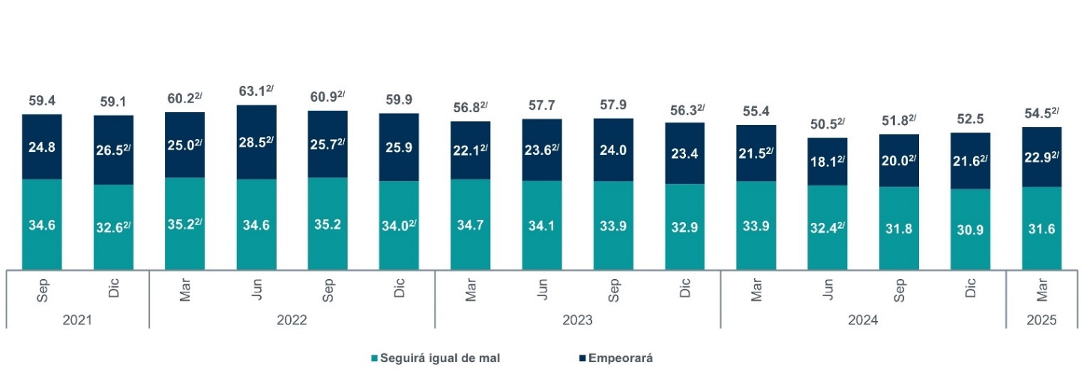
^{1/} Los datos que se encuentran en la parte superior de cada elemento de la gráfica corresponden a la suma de las estimaciones de
seguirá igual de mal y empeorará.
^{2/} Diferencia estadísticamente significativa.
Fuente: inegi. Encuesta Nacional de Seguridad Pública Urbana (ensu), tercer trimestre de 2021 a primer trimestre de 2025.

v. atestiguación de conductas delictivas o antisociales

De la población que mencionó haber visto o escuchado conductas delictivas o antisociales en los alrededores de su vivienda durante el primer trimestre de 2025, 58.0 % mencionó situaciones relacionadas con consumo de alcohol en las calles; 49.6 %, con robos o asaltos; 40.4 %, con vandalismo en las viviendas o negocios; 39.2 %, con venta o consumo de drogas; 39.1 %, con disparos frecuentes con armas; 24.5 %, con bandas violentas o pandillerismo; 14.7 %, con tomas irregulares de luz (diablitos), y 3.4 %, con robo o venta ilegal de gasolina o diésel (huachicol).

Respecto al cuarto trimestre de 2024, se presentó una disminución estadísticamente significativa de 1.9 puntos porcentuales en venta o consumo de drogas en los alrededores de su vivienda, de 1.4 en bandas violentas o pandillerismo y 1.3 en consumo de alcohol en las calles.

Con respecto al primer trimestre de 2024, se presentó un aumento estadísticamente significativo de 2.1 puntos porcentuales en cuanto a disparos frecuentes con armas en los alrededores de las viviendas, y una disminución estadísticamente significativa de 1.2 en torno a consumo de alcohol en las calles (ver gráfica 7).

Gráfica 7
Atestiguación de tipo de conductas delictivas o antisociales
tercer trimestre de 2021 a primer trimestre de 2025
(porcentaje)
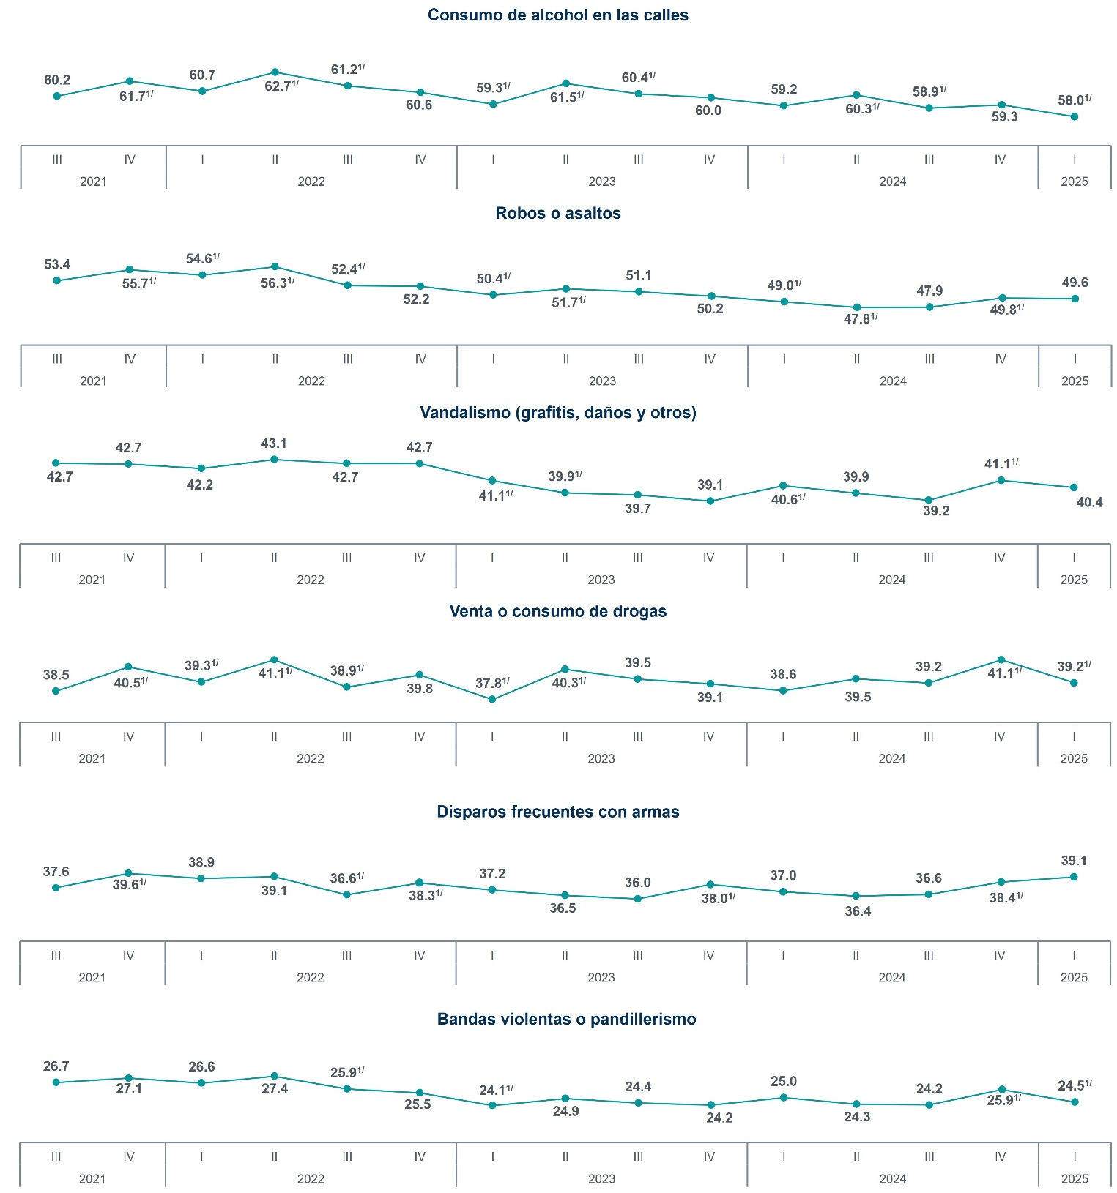
^{1/} Diferencia estadísticamente significativa.
Fuente: inegi. Encuesta Nacional de Seguridad Pública Urbana (ensu), tercer trimestre de 2021 a primer trimestre de 2025.

Gráfica 7 (continuación)
Atestiguación de tipo de conductas delictivas o antisociales
tercer trimestre de 2021 a primer trimestre de 2025
(porcentaje)
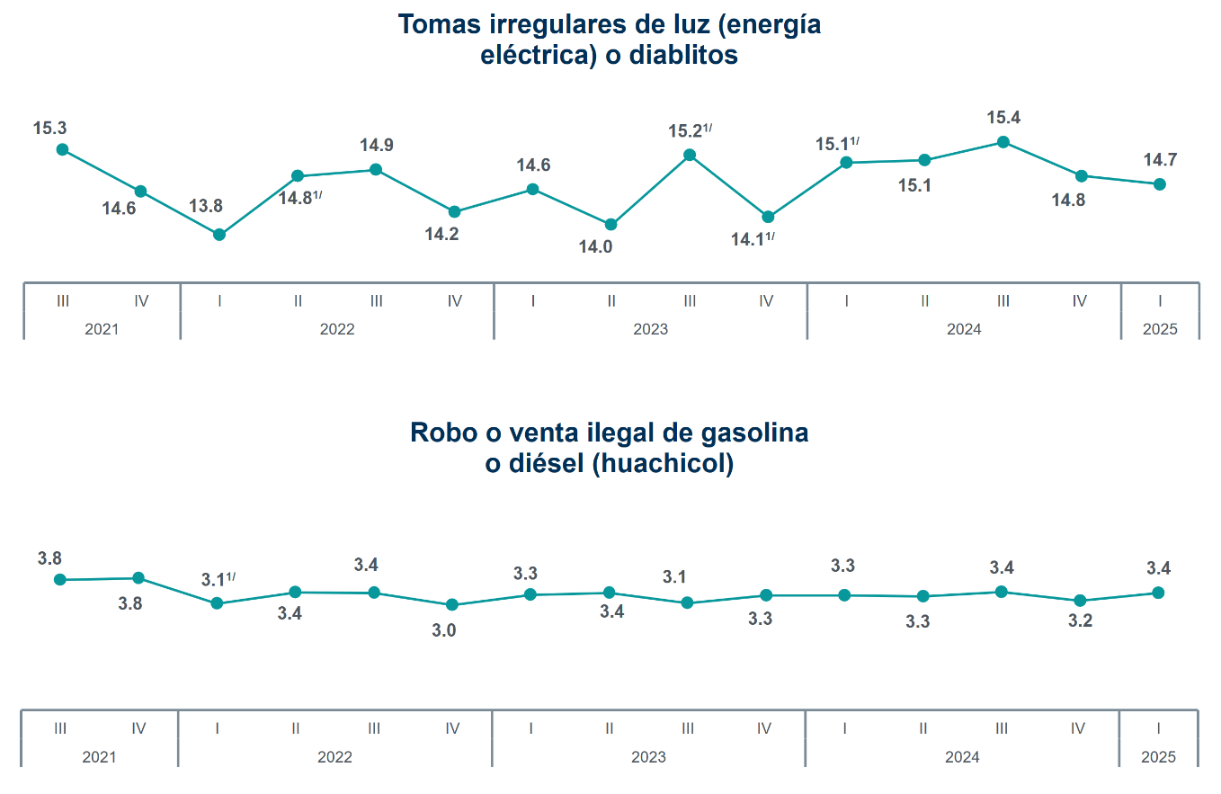
^{1/} Diferencia estadísticamente significativa.
Fuente: inegi. Encuesta Nacional de Seguridad Pública Urbana (ensu), tercer trimestre de 2021 a primer trimestre de 2025.

vi. conflictos o enfrentamientos

Durante el primer trimestre de 2025, 35.0 % de la población de 18 años y más tuvo algún conflicto o enfrentamiento, de manera directa, con familiares, con las personas vecinas, con las personas compañeras de trabajo o escuela, con personal de establecimientos o con autoridades de gobierno. Lo anterior no representa un cambio estadísticamente significativo con respecto al cuarto trimestre de 2024 (35.6 %). (Ver cuadro 3).

Cuadro 3
Población de 18 años y más que experimentó conflictos
o enfrentamientos, por área urbana (ciudad) de interés
cuarto trimestre de 2024 y primer trimestre de 2025
Área urbana (ciudad) de interés | Porcentaje |  |  |  | Área urbana (ciudad) de interés | Porcentaje
Área urbana (ciudad) de interés | 4.^{to} trim  2024 | 1.^{er} trim  2025 |  |  | Área urbana (ciudad) de interés | 4.^{to} trim  2024 | 1.^{er} trim  2025
Estados Unidos Mexicanos | 35.6 | 35.0 | ¬
Aguascalientes, Ags. | 38.9 | 35.4 | ¬ |  | Zapopan, Jal. | 50.6 | 44.8 | ¬
Mexicali, B.C. | 24.5 | 20.8 | ¬ |  | Puerto Vallarta, Jal. | 17.5 | 28.6 | p
Tijuana, B.C. | 20.6 | 21.0 | ¬ |  | Toluca, Méx. | 43.7 | 38.8 | ¬
La Paz, B.C.S. | 36.6 | 34.2 | ¬ |  | Ecatepec, Méx. | 42.6 | 43.3 | ¬
Los Cabos, B.C.S.^{1/} | 32.3 | 30.6 | ¬ |  | Ciudad Nezahualcóyotl, Méx. | 39.9 | 47.7 | ¬
Campeche, Camp. | 30.4 | 33.6 | ¬ |  | Naucalpan de Juárez, Méx. | 43.6 | 41.1 | ¬
Ciudad del Carmen, Camp. | 20.7 | 42.5 | p |  | Tlalnepantla de Baz, Méx. | 40.9 | 39.0 | ¬
Saltillo, Coah. | 20.3 | 26.0 | ¬ |  | Cuautitlán Izcalli, Méx. | 29.0 | 33.8 | ¬
La Laguna, Coah.-Dgo.^{2/} | 17.0 | 15.2 | ¬ |  | Atizapán de Zaragoza, Méx. | 38.0 | 44.2 | ¬
Torreón, Coah. | 21.5 | 18.9 | ¬ |  | Chimalhuacán, Méx. | 42.1 | 41.7 | ¬
Piedras Negras, Coah. | 13.6 | 20.0 | ¬ |  | Morelia, Mich. | 46.6 | 27.1 | q
Colima, Col. | 31.3 | 28.4 | ¬ |  | Uruapan, Mich. | 24.4 | 31.0 | ¬
Manzanillo, Col. | 18.5 | 25.5 | ¬ |  | Lázaro Cárdenas, Mich. | 26.0 | 25.1 | ¬
Tuxtla Gutiérrez, Chis. | 29.1 | 20.7 | q |  | Cuernavaca, Mor. | 24.0 | 22.5 | ¬
Tapachula, Chis. | 12.4 | 10.4 | ¬ |  | Tepic, Nay. | 24.1 | 29.8 | ¬
Chihuahua, Chih. | 22.1 | 29.4 | p |  | Monterrey, N.L. | 30.7 | 28.4 | ¬
Ciudad Juárez, Chih. | 37.6 | 36.6 | ¬ |  | San Pedro Garza García, N.L. | 29.7 | 34.1 | ¬
Gustavo A. Madero, CDMX | 55.2 | 42.3 | q |  | Apodaca, N.L. | 28.3 | 19.8 | q
Iztacalco, CDMX | 40.2 | 51.6 | p |  | Guadalupe, N.L. | 19.6 | 21.8 | ¬
Venustiano Carranza, CDMX | 50.1 | 53.4 | ¬ |  | General Escobedo, N.L. | 20.5 | 18.2 | ¬
Cuauhtémoc, CDMX | 63.2 | 48.8 | q |  | San Nicolás de los Garza, N.L. | 12.5 | 24.0 | p
Benito Juárez, CDMX | 51.0 | 37.0 | q |  | Santa Catarina, N.L. | 18.0 | 27.7 | p
Coyoacán, CDMX | 57.8 | 53.7 | ¬ |  | Oaxaca, Oax. | 35.3 | 27.5 | ¬
La Magdalena Contreras, CDMX | 64.3 | 63.7 | ¬ |  | Puebla, Pue. | 51.2 | 45.8 | ¬
Tlalpan, CDMX | 60.5 | 54.9 | ¬ |  | Querétaro, Qro. | 42.7 | 38.4 | ¬
Iztapalapa, CDMX | 34.7 | 45.3 | p |  | Cancún, Q. Roo | 35.3 | 39.3 | ¬
Milpa Alta, CDMX | 48.6 | 45.4 | ¬ |  | Chetumal, Q. Roo | 33.6 | 39.4 | ¬
Tláhuac, CDMX | 32.5 | 37.9 | ¬ |  | San Luis Potosí, S.L.P. | 18.3 | 22.6 | ¬
Xochimilco, CDMX | 44.0 | 45.0 | ¬ |  | Culiacán, Sin. | 22.1 | 28.7 | ¬
Álvaro Obregón, CDMX | 58.8 | 58.6 | ¬ |  | Mazatlán, Sin. | 24.4 | 25.3 | ¬
Azcapotzalco, CDMX | 67.2 | 64.8 | ¬ |  | Los Mochis, Sin. | 58.0 | 39.8 | q
Cuajimalpa de Morelos, CDMX | 51.6 | 51.1 | ¬ |  | Hermosillo, Son. | 47.5 | 48.5 | ¬
Miguel Hidalgo, CDMX | 36.1 | 38.4 | ¬ |  | Nogales, Son. | 31.8 | 32.2 | ¬
Durango, Dgo. | 36.9 | 30.3 | ¬ |  | Ciudad Obregón, Son. | 5.2 | 10.3 | p
León, Gto. | 40.3 | 41.6 | ¬ |  | Villahermosa, Tab. | 30.1 | 25.3 | ¬
Guanajuato, Gto. | 30.8 | 36.6 | ¬ |  | Tampico, Tamps. | 22.0 | 13.1 | q
Irapuato, Gto. | 16.1 | 7.8 | q |  | Reynosa, Tamps. | 18.5 | 24.1 | ¬
Acapulco, Gro. | 33.9 | 29.9 | ¬ |  | Nuevo Laredo, Tamps. | 28.3 | 29.5 | ¬
Chilpancingo, Gro. | 39.9 | 32.0 | q |  | Ciudad Victoria, Tamps. | 23.9 | 19.8 | ¬
Ixtapa-Zihuatanejo, Gro. | 25.6 | 36.3 | p |  | Tlaxcala, Tlax. | 30.5 | 29.1 | ¬
Pachuca, Hgo. | 31.9 | 35.4 | ¬ |  | Veracruz, Ver. | 34.3 | 27.7 | ¬
Guadalajara, Jal. | 37.0 | 45.9 | p |  | Coatzacoalcos, Ver. | 24.1 | 28.9 | ¬
Tonalá, Jal. | 39.9 | 40.6 | ¬ |  | Xalapa, Ver. | 45.9 | 35.8 | q
Tlajomulco de Zúñiga, Jal. | 49.1 | 45.5 | ¬ |  | Mérida, Yuc. | 24.7 | 26.3 | ¬
San Pedro Tlaquepaque, Jal. | 27.3 | 30.1 | ¬ |  | Zacatecas, Zac.^{3/} | 32.9 | 34.0 | ¬
 |  |  |  |  | Fresnillo, Zac. | 17.9 | 11.9 | ¬

q A la baja: 11 | p Al alza: 10 | ¬ Sin cambio: 70
^{1/} Incluye las localidades urbanas de San José del Cabo y Cabo San Lucas.
^{2/} Incluye los municipios de Matamoros, Coah.; Torreón, Coah.; Gómez Palacio, Dgo.; y Lerdo, Dgo.
^{3/} Incluye los municipios de Guadalupe y Zacatecas.
pq Diferencia estadísticamente significativa respecto al cuarto trimestre de 2024.
Fuente: inegi. Encuesta Nacional de Seguridad Pública Urbana (ensu), cuarto trimestre de 2024 y primer trimestre de 2025.

Las tres áreas urbanas de interés con mayor porcentaje de población de 18 años y más que reportó haber tenido conflictos o enfrentamientos fueron: Azcapotzalco, con 64.8; La Magdalena Contreras, con 63.7, y Álvaro Obregón, con 58.6. Las áreas urbanas que reportaron los menores porcentajes de conflictos entre la población fueron: Irapuato, con 7.8; Ciudad Obregón, con 10.3, y Tapachula, con 10.4.

De la población de 18 años y más que reconoció haber tenido conflictos o enfrentamientos de manera directa por causa de incivilidades en su entorno, 71.5 % mencionó que fueron con vecinas o vecinos. Por su parte, 32.3 % manifestó haber tenido conflictos o enfrentamientos con personas desconocidas en la calle (ver gráfica 8).

Gráfica 8
Población de 18 años y más que tuvo conflictos o enfrentamientos, según actor
cuarto trimestre de 2024 y primer trimestre de 2025
(porcentaje)
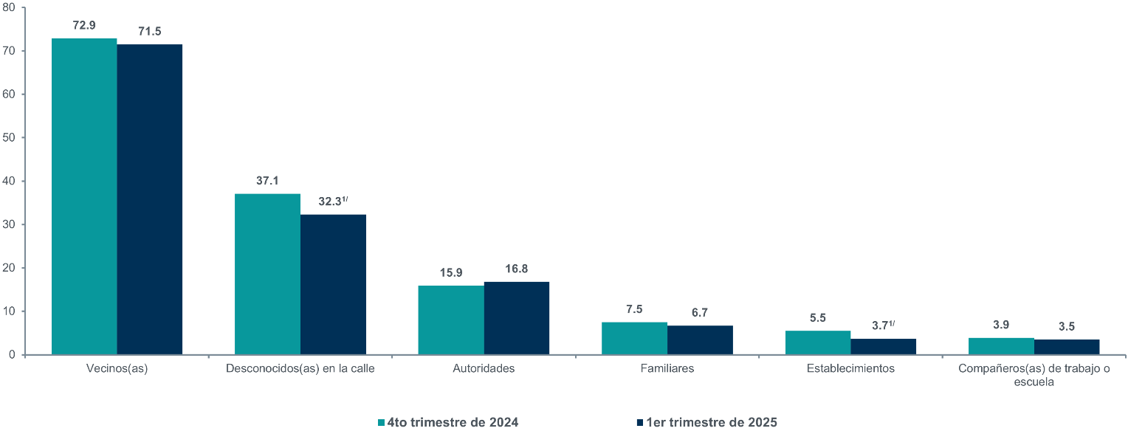
^{1/} Diferencia estadísticamente significativa.
Fuente: inegi. Encuesta Nacional de Seguridad Pública Urbana (ensu), cuarto trimestre de 2024 y primer trimestre de 2025.

De la población de 18 años y más que reconoció haber tenido conflictos o enfrentamientos de manera directa por causa de incivilidades en su entorno, 13.4 % de las mujeres declaró conflictos por basura tirada o quemada por vecinas o vecinos, y 12.9 %, por ruido. Para los hombres, estos porcentajes fueron 12.5 y 11.7, respectivamente (ver gráfica 9).

Gráfica 9
Población de 18 años y más con conflictos o enfrentamientos, según tipo y sexo
primer trimestre de 2025
(porcentaje)
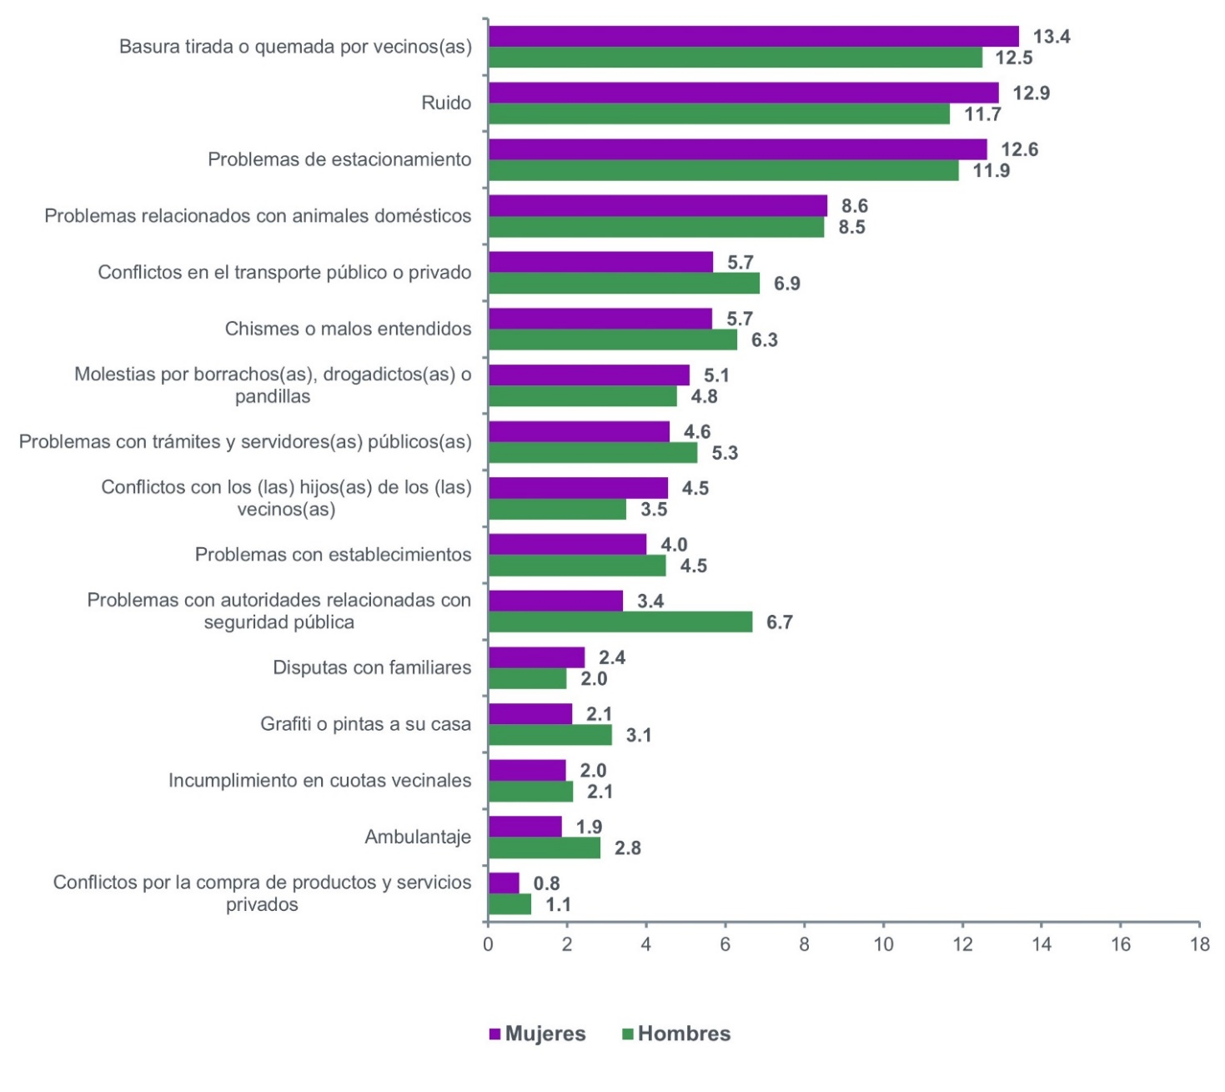
Fuente: inegi. Encuesta Nacional de Seguridad Pública Urbana (ensu), primer trimestre de 2025.

vii. cambio de hábitos por temor al delito

En el primer trimestre de 2025, 44.8 % de la población de 18 años y más, residente en las áreas urbanas de interés, manifestó que modificó sus hábitos respecto a llevar cosas de valor, como joyas, dinero o tarjetas de crédito, por temor a sufrir algún delito. Además, 42.2 % modificó rutinas en cuanto a permitir que las o los menores que viven en el hogar salgan solas(os), 40.5 % reconoció haber cambiado hábitos en cuanto a caminar de noche por los alrededores de su vivienda y 25.5 % cambió rutinas relacionadas con visitar parientes o amistades.
En comparación con el cuarto trimestre de 2024, en el primer trimestre de 2025 se registró un aumento estadísticamente significativo de 3.8 puntos porcentuales en cuanto a permitir que las o los menores que viven en el hogar salgan solas(os), de 2.4 en cuanto a caminar de noche en alrededores de su vivienda, de 2.3 en cuanto a llevar cosas de valor y de 2.1 en cuanto a visitar parientes o amistades por temor a sufrir algún delito. En comparación con el primer trimestre de 2024, en el primer trimestre de 2025 se registró un aumento estadísticamente significativo de 3 puntos porcentuales con respecto a permitir que las o los menores que viven en el hogar salgan solas(os) y una disminución estadísticamente significativa de 2.6 puntos porcentuales en cuanto a llevar cosas de valor por temor a sufrir algún delito (ver gráfica 10).

Gráfica 10
Cambio de rutinas por temor a sufrir algún delito
tercer trimestre de 2021 a primer trimestre de 2025
(porcentaje)
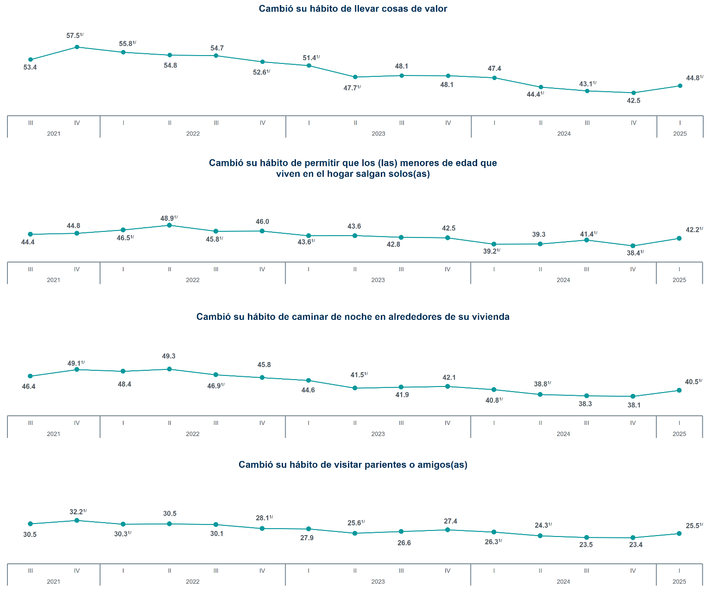
^{1/} Diferencia estadísticamente significativa.
Fuente: inegi. Encuesta Nacional de Seguridad Pública Urbana (ensu), tercer trimestre de 2021 a primer trimestre de 2025.

viii. percepción del desempeño de las autoridades encargadas de la seguridad pública o de la defensa nacional en la prevención

y combate de la delincuencia

En marzo de 2025, los porcentajes de la población de 18 años y más que identificó a las diversas autoridades de seguridad pública y que percibió su desempeño como muy o algo efectivo en sus labores para prevenir y combatir la delincuencia fueron: Marina, con 87.8; Fuerza Aérea Mexicana, con 83.7; Ejército, con 83.7; Guardia Nacional, con 75.1; policía estatal, con 55.4, y policía preventiva municipal, con 48.1 (ver gráfica 11).

Gráfica 11
Percepción del desempeño de las autoridades de seguridad pública
septiembre de 2021 a marzo de 2025
(porcentaje)
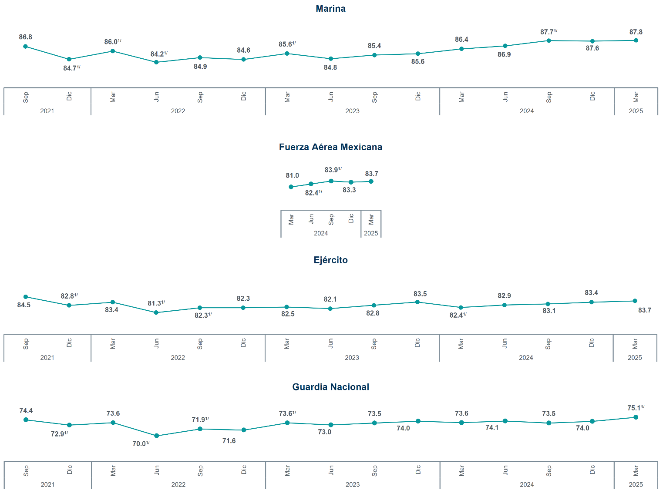
^{1/} Diferencia estadísticamente significativa.
Fuente: inegi. Encuesta Nacional de Seguridad Pública Urbana (ensu), tercer trimestre de 2021 a primer trimestre de 2025.

Gráfica 11 (continuación)
Percepción del desempeño de las autoridades de seguridad pública
septiembre de 2021 a marzo de 2025
(porcentaje)
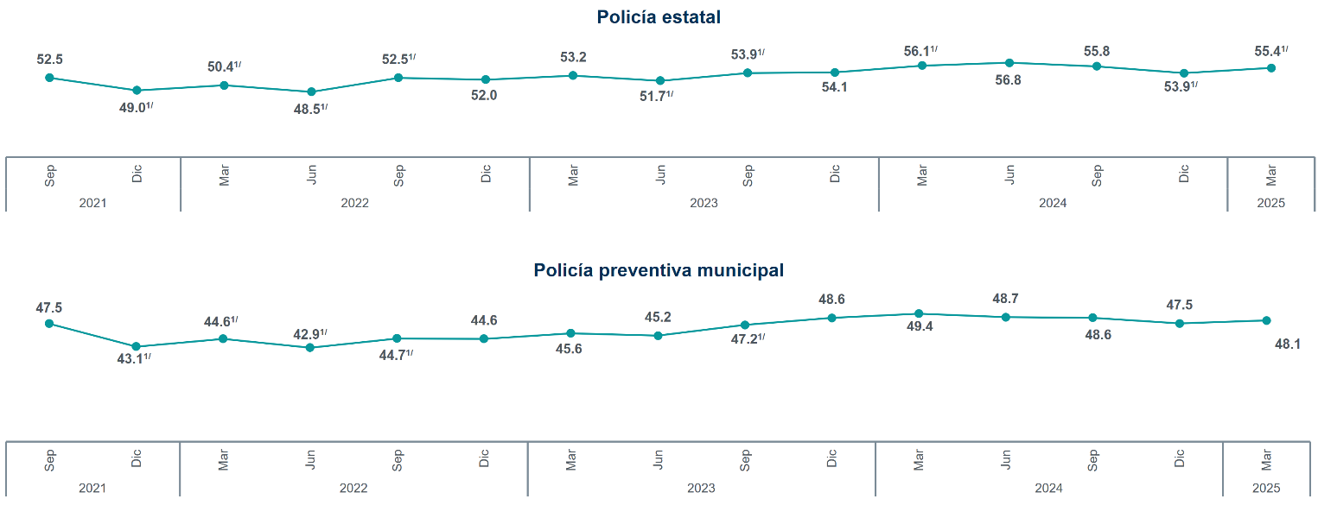
^{1/} Diferencia estadísticamente significativa.
Fuente: inegi. Encuesta Nacional de Seguridad Pública Urbana (ensu), tercer trimestre de 2021 a primer trimestre de 2025.

ix. principales problemas y percepción del desempeño gubernamental

En marzo de 2025, 81.4 % de la población de 18 años y más consideró los baches en calles y avenidas como uno de los principales problemas en su ciudad, 62.0 % consideró fallas y fugas en el suministro de agua potable y 57.4 %, el alumbrado público insuficiente
(ver gráfica 12).

Gráfica 12
Problemas más importantes en áreas urbanas
diciembre de 2024 y marzo de 2025
(porcentaje)
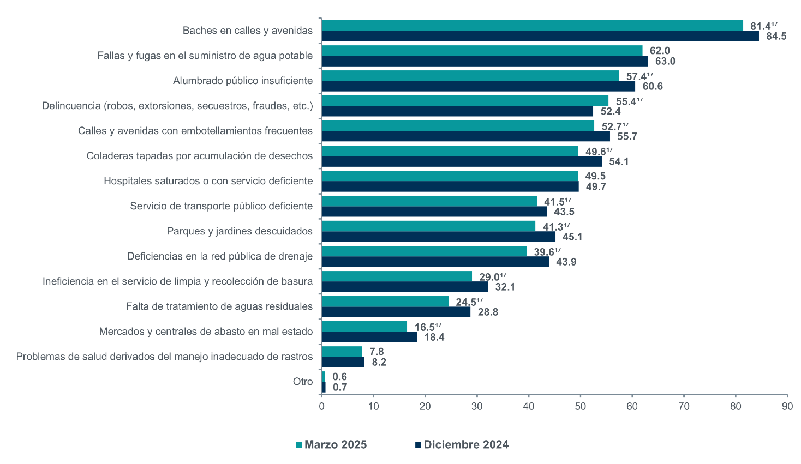
^{1/} Diferencia estadísticamente significativa.
Fuente: inegi. Encuesta Nacional de Seguridad Pública Urbana (ensu), cuarto trimestre de 2024 y primer trimestre de 2025.

En marzo de 2025, a nivel nacional, 31.4 % de la población de 18 años y más consideró que el gobierno de su ciudad era muy o algo efectivo para resolver los problemas más importantes. Las áreas urbanas de interés donde se percibió mayor efectividad fueron: Piedras Negras
(66.8 %), San Pedro Garza García (61.4 %) y Apodaca (61.3 %). Las áreas urbanas de interés donde menos se percibió efectividad fueron: Ecatepec de Morelos (10.6 %), Cuautitlán Izcalli (13.8 %) y Oaxaca de Juárez (16.0 %). (Ver gráfica 13).

Gráfica 13
Percepción de la población de 18 años y más sobre la efectividad del gobierno
de su ciudad para resolver las principales problemáticas^{1/}
marzo de 2025
(porcentaje)
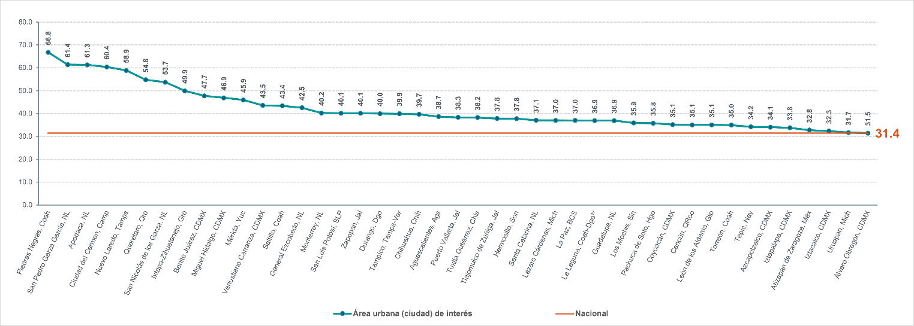
^{1/} Incluye las opciones muy efectivo o algo efectivo.
^{2/} Incluye los municipios de Matamoros, Coah.; Torreón, Coah.; Gómez Palacio, Dgo.; y Lerdo, Dgo.
Fuente: inegi. Encuesta Nacional de Seguridad Pública Urbana (ensu), primer trimestre de 2025.

Gráfica 13 (continuación)
Percepción de la población de 18 años y más sobre la efectividad del gobierno
de su ciudad para resolver las principales problemáticas^{1/}
marzo de 2025
(porcentaje)
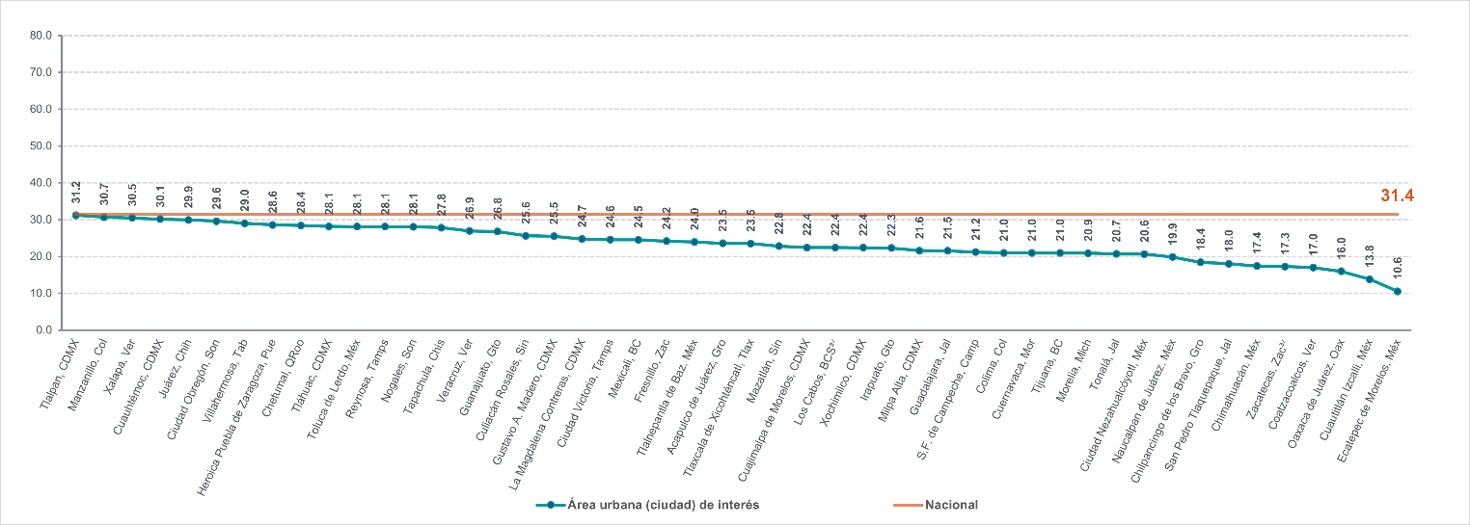
^{1/} Incluye las opciones muy efectivo o algo efectivo.
^{2/} Incluye las localidades urbanas de San José del Cabo y Cabo San Lucas.
^{3/} Incluye los municipios de Guadalupe y Zacatecas.
Fuente: inegi. Encuesta Nacional de Seguridad Pública Urbana (ensu), primer trimestre de 2025.

x. fuentes de consulta de información sobre seguridad pública

De la población de 18 años y más que se informa sobre la seguridad pública, el narcotráfico y/o la delincuencia, de enero a marzo de 2025, se estima que 59.1 % dijo ver noticieros en la televisión y 58.8 % respondió que se mantiene al tanto mediante Facebook (ver gráfica 14).

Gráfica 14
Formas de enterarse sobre la seguridad pública
en la ciudad de residencia
tercer trimestre de 2024 y primer trimestre de 2025
(porcentaje)
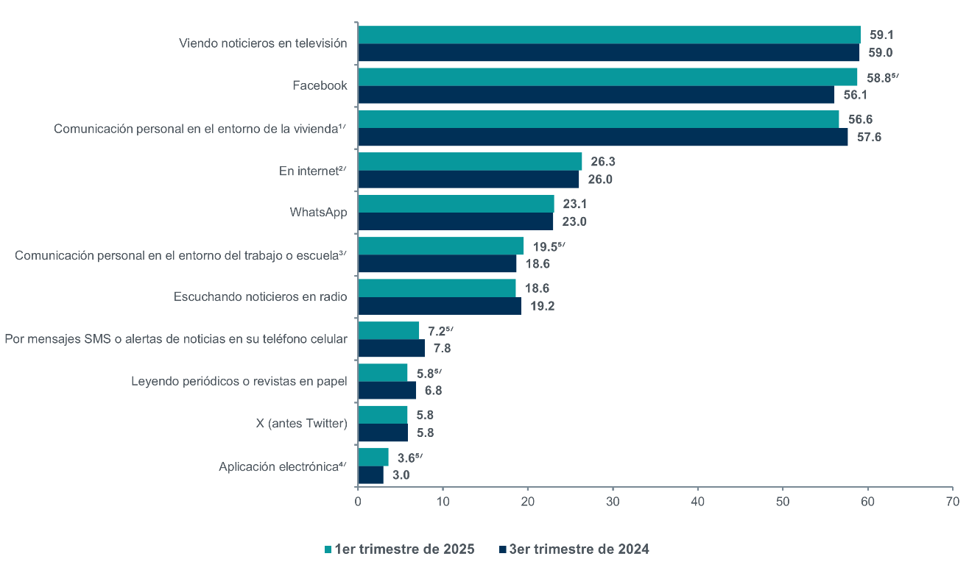
^{1/} Se refiere a platicando con familiares, con las personas vecinas o conocidas en los alrededores de su vivienda.
^{2/} Incluye páginas, periódicos, revistas y YouTube.
^{3/} Se refiere a platicando con las personas compañeras de su trabajo o escuela.
^{4/} Diferente de Facebook, X (antes Twitter) y WhatsApp.
^{5/} Diferencia estadísticamente significativa.
Fuente: inegi. Encuesta Nacional de Seguridad Pública Urbana (ensu), tercer trimestre de 2024 y primer trimestre de 2025.

Para conocer sobre la seguridad pública en su ciudad de residencia, 60.4 % de las mujeres de 18 años y más se informó viendo noticieros en televisión, mientras que 60.0 % lo hizo mediante Facebook. Por su parte, 57.6 % de los hombres se informó viendo noticieros en televisión y 57.3 en Facebook (ver gráfica 15).

Gráfica 15
Formas de enterarse sobre la seguridad pública
en la ciudad de residencia, según sexo
primer trimestre de 2025
(porcentaje)
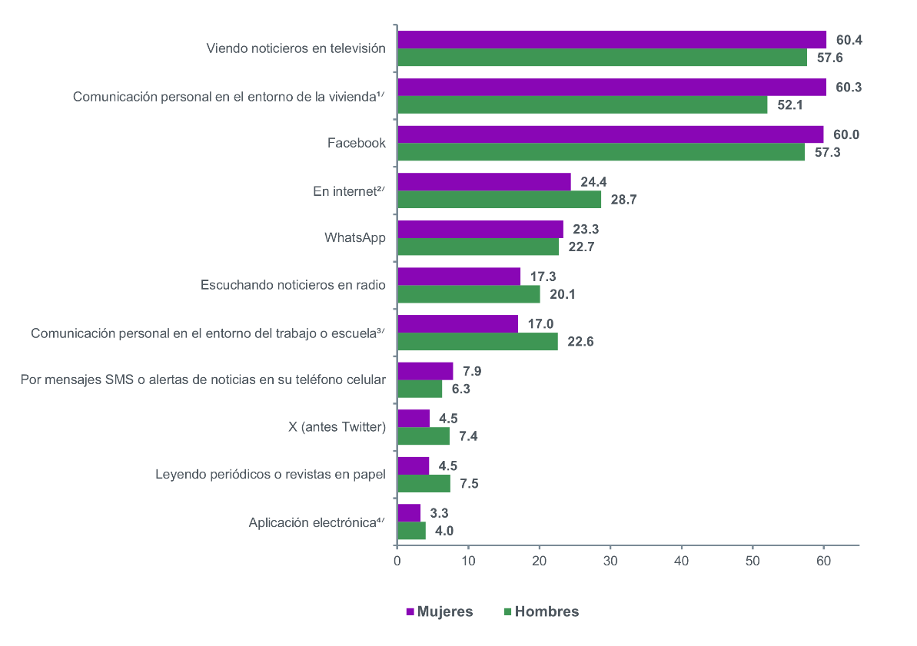
^{1/} Se refiere a platicando con familiares, con las personas vecinas o conocidas en los alrededores de su vivienda.
^{2/} Incluye páginas, periódicos, revistas y YouTube.
^{3/} Se refiere a platicando con personas compañeras de su trabajo o escuela.
^{4/} Diferente de Facebook, X (antes Twitter) y WhatsApp.
Fuente: inegi. Encuesta Nacional de Seguridad Pública Urbana (ensu), primer trimestre de 2025.

La base de datos y la información contenida en la presentación de resultados, así como en los tabulados de la ensu 2025, primer trimestre, se pueden consultar en la siguiente liga: https://www.inegi.org.mx/programas/ensu/

La información estadística y geográfica que genera el inegi es un bien público y nos permite
a todas y a todos tomar mejores decisiones. ¡Conócela, úsala y compártela!


Incluye las localidades San José del Cabo y Cabo San Lucas.
Diferencia estadísticamente significativa.

